# Chapitre I : Coordonnées d’un point

NB : dans ce cours, les points sont nommés par des minuscules et les droites par des majuscules.

§1.Définitions

Considérons un repère orthonormé de l’espace et un point p quelconque :

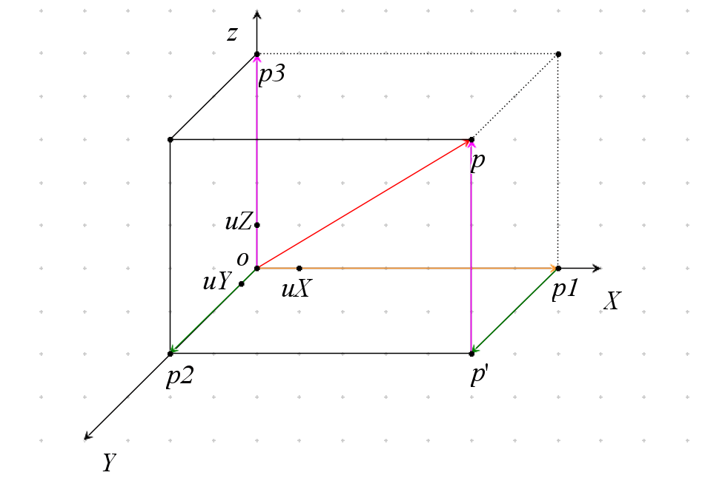

Projetons le point p : sur X, parallèlement à YZ → p1

sur Y, parallèlement à XZ → p2

sur Z, parallèlement à XY → p3

**(x, y, z) est la coordonnée du point p dans le repère orthonormé (o, uX, uY, uZ) de l’espace.**

§2.Exercices

1) Dans un repère orthonormé de l’espace, représenter, en perspective cavalière ( 45°, ½) les points suivants : p(-2, 3,4) ; q(2,-3,4) ; r(2,3,-4) ; s(-2,-3,4) ; t(-2,-3,-4).

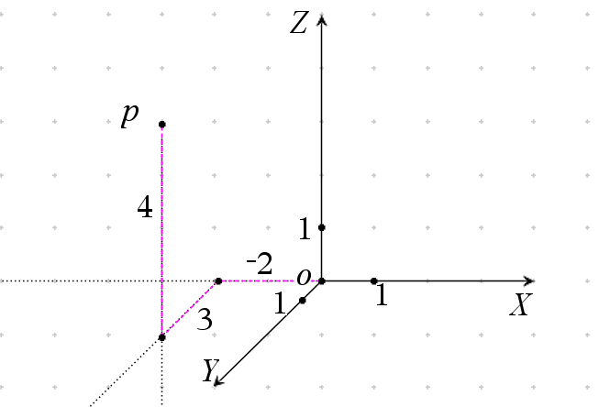

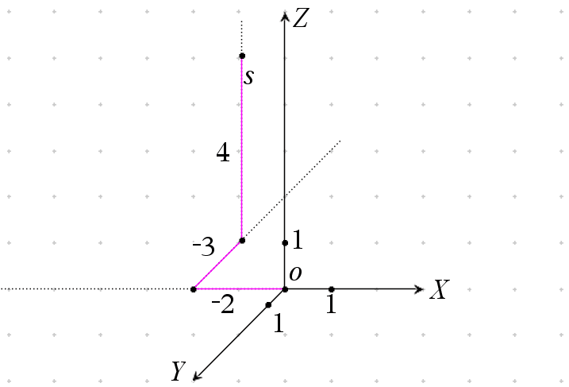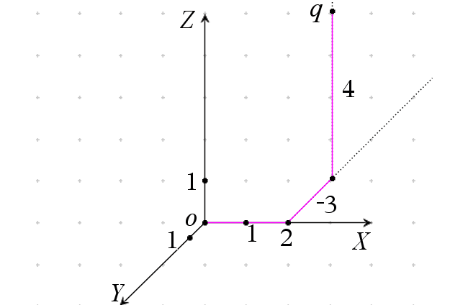

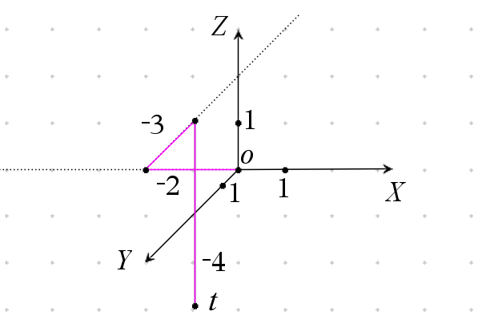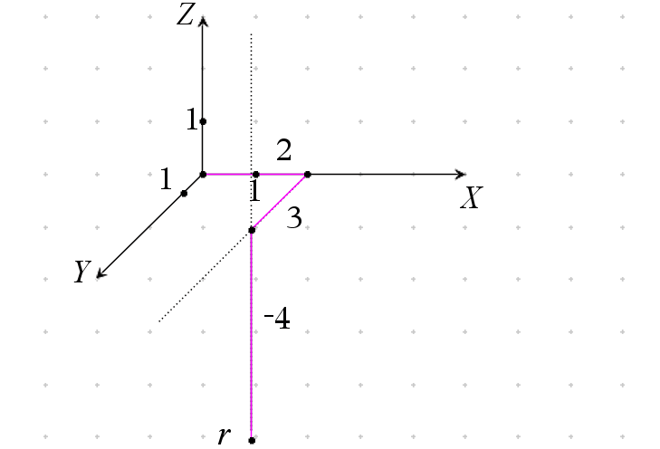

Chapitre II : Equations d’un plan

§1. Equations vectorielles d’un plan

Considérons le plan, un point a de ce plan et deux vecteurs $\vec{ab} et \vec{ac}$ non colinéaires de ce plan :

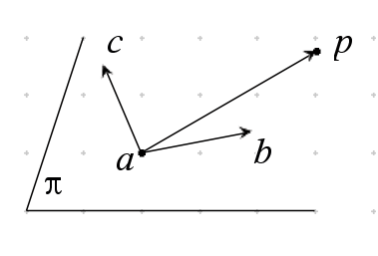

Soit p un point quelconque de l’espace : $p∈π \vec{ap}=r.\vec{ab}+s.\vec{ac}$ r, s ∈ R

$\vec{ao}+\vec{op}=r.\vec{ab}+s.\vec{ac}$

$\vec{op}=\vec{oa}+r.\vec{ab}+s.\vec{ac}$

§2. Equations paramétriques d’un plan

Dans un repère donné de l’espace : p(x, y, z) ; a(xa, ya, za) ; b(xb, yb, zb) ; c(xc, yc, zc)

r, s ∈ R

§3. Equations cartésiennes d’un plan

En éliminant r et s des équations paramétriques, on obtient une équation cartésienne du plan : $π≡a.x+b.y+c.z+d=0$

Remarques : 1)  k ( est aussi une équation cartésienne de.

2) plans particuliers : $o∈π d=0$

$XY≡z=0$

$XZ≡y=0$

$YZ≡x=0$

Différentes méthodes pour déterminer une équation cartésienne d’un plan passant par 3 points : 1) écrire les équations paramétriques et éliminer les paramètres ;

2) exprimer que chaque point vérifie l’équation a.x + b.y + c.z + d = 0 et résoudre le système obtenu ;

3) utiliser un déterminant :

§4.Exercices

2) Ecrire des équations paramétriques du plan α passant par les points p(1,2,0) ; q(2,0,-1) et r(1,1,1). En déduire une équation cartésienne de α. Etablir une représentation graphique de α.

* Equations paramétriques : $\left\{\begin{aligned}x=1+r\left(2-1\right)+s(1-1) \\ y=2+r\left(0-2\right)+s(1-2) \\ z=0+r\left(-1-0\right)+s(1-0)\end{aligned}\right.$ r, s ∈ R

$\left\{\begin{aligned}x=1+r \\ y=2-2r-s \\ z=-r+s\end{aligned}\right.$

* Equation cartésienne : éliminons les paramètres r et s

$\left\{\begin{aligned}r=x-1 \\ y=2-2r-s \\ z=-x+1+s\end{aligned}\right.$ $\left\{\begin{aligned}x=1+r \\ y=2-2r-s \\ s=z+x-1\end{aligned}\right.$

$$→y=2-2\left(x-1\right)-(z+x-1)$$

$$α≡3x+y+z-5=0$$

* Représentation graphique :
* Sur X : y = z = 0, on a le point (5/3, 0,0)
* Sur Y : x = z = 0, on a le point (0, 5,0)
* Sur Z : y = x = 0, on a le point (0, 0,5)

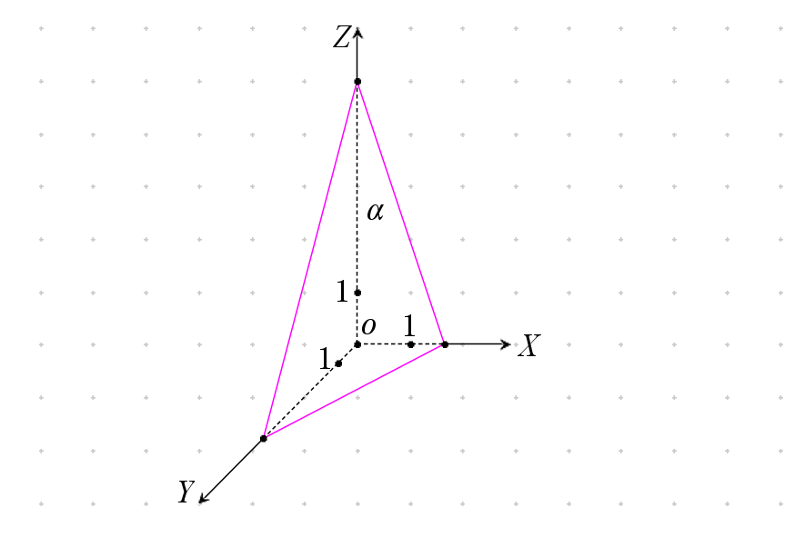

3) Ecrire une équation cartésienne du plan β passant par les points p(0,3,1) ; q(0,0,5) et

r(-2,0,1). Etablir une représentation graphique deβ.

* Equation cartésienne :

$β≡\left|\begin{matrix}x-0 0-0 -2-0 \\ y-3 0-3 0-3 \\ z-1 5-1 1-1\end{matrix}\right|=0$ $β≡\left|\begin{matrix}x 0 -2 \\ y-3 -3 -3 \\ z-1 4 0\end{matrix}\right|=0$

$β≡x.\left|\begin{matrix}-3 -3 \\ 4 0\end{matrix}\right|-\left(y-3\right).\left|\begin{matrix}0 -2 \\ 4 0\end{matrix}\right|+\left(z-1\right).\left|\begin{matrix}0 -2 \\ -3 -3\end{matrix}\right|=0$

$β≡6x-4y-3z+15=0$

* Représentation graphique :
* Sur X : y = z = 0, on a le point (-5/2, 0,0)
* Sur Y : x = z = 0, on a le point (0, 15/4,0)
* Sur Z : on a le point q (0, 0,5)

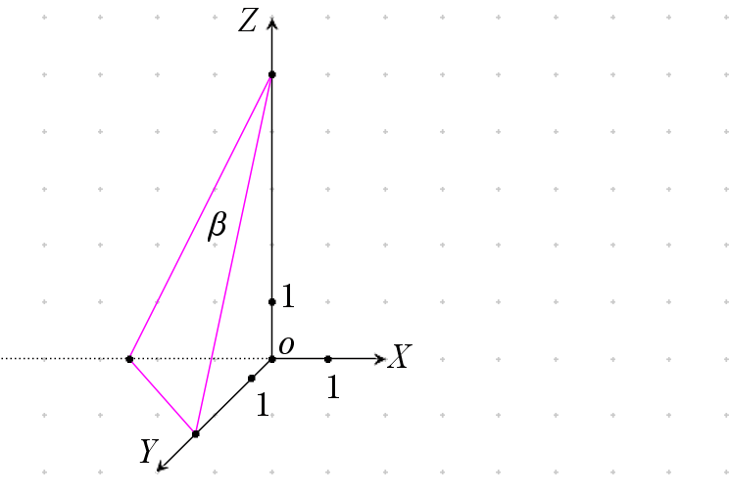

Chapitre III : Equations de droites

§1.Equations vectorielles d’une droite

Une droite est déterminée par 2 points distincts a et b : D = ab

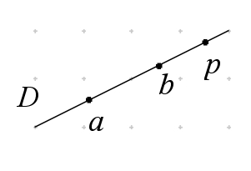 $pϵD \vec{ap}=k.\vec{ab}$

$\vec{ao}+\vec{op}=k.\vec{ab}$

$\vec{op}=\vec{oa}+k.\vec{ab}$ $k∈R$

$\vec{ab}$ est le vecteur directeur de la droite D

§2.Equations paramétriques d’une droite

Dans un repère donné de l’espace : p(x, y, z) ; a(xa, ya, za) ; b(xb, yb, zb) :

§3.Equations cartésiennes d’une droite

En éliminant k des équations paramétriques et si on obtient :

$$D≡\frac{x-x_{a}}{x_{b}-x_{a}}=\frac{y-y_{a}}{y_{b}-y_{a}}=\frac{z-z_{a}}{z_{b}-z_{a}}$$

Cas particuliers : pour tous les cas : $k∈R$

a) Si alors D // plan YZ

$D≡\left\{\begin{aligned}x=x_{a} \\ y=y_{a}+k.(y_{b}-y_{a}) \\ z=z_{a}+k.(z_{b}-z_{a})\end{aligned}\right.$ $D≡\left\{\begin{aligned}x=x_{a} \\ \frac{y-y_{a}}{y_{b}-y_{a}}=\frac{z-z_{a}}{z_{b}-z_{a}}\end{aligned}\right.$

b) Si alors D // plan XZ

$D≡\left\{\begin{aligned}x=x_{a}+k.(x_{b}-x_{a}) \\ y=y_{a} \\ z=z_{a}+k.(z_{b}-z_{a})\end{aligned}\right.$ $D≡\left\{\begin{aligned}y=y_{a} \\ \frac{x-x_{a}}{x_{b}-x_{a}}=\frac{z-z_{a}}{z_{b}-z_{a}}\end{aligned}\right.$

c) Si alors D // plan XY

$D≡\left\{\begin{aligned}x=x_{a}+k.(x_{b}-x_{a}) \\ y=y_{a}+k.(y_{b}-y_{a}) \\ z=z_{a}\end{aligned}\right.$ $D≡\left\{\begin{aligned}\frac{x-x_{a}}{x_{b}-x_{a}}=\frac{y-y_{a}}{y_{b}-y_{a}} \\ z=z_{a}\end{aligned}\right.$

d) Si alors D // axe Z

$D≡\left\{\begin{aligned}x=x_{a} \\ y=y_{a} \\ z=z_{a}+k.(z_{b}-z_{a})\end{aligned}\right.$ $D≡\left\{\begin{aligned}x=x_{a} \\ y=y_{a} \end{aligned}\right.$

e) Si alors D // axe Y

$D≡\left\{\begin{aligned}x=x_{a} \\ y=y_{a}+k.(y_{b}-y_{a}) \\ z=z_{a}\end{aligned}\right.$ $D≡\left\{\begin{aligned}x=x_{a} \\ z=z_{a} \end{aligned}\right.$

f) Si alors D // axe X

$D≡\left\{\begin{aligned}x=x_{a}+k.(x_{b}-x_{a}) \\ y=y_{a} \\ z=z_{a}\end{aligned}\right.$ $D≡\left\{\begin{aligned}y=y_{a} \\ z=z_{a} \end{aligned}\right.$

§4.Exercices

4) On donne les points a(1,1,1) ; b(2,3,4) ; c(3,-1,4) ; p(3,0,-3) et q(5,1,-6). Déterminer :

- une équation cartésienne du plan abc ;

- des équations paramétriques de la droite pq.

En déduire la coordonnée du point d’intersection i de la droite et du plan.




$abc≡\left|\begin{matrix}x-1 2-1 3-1 \\ y-1 3-1 -1-1 \\ z-1 4-1 4-1\end{matrix}\right|=0$ $abc≡\left|\begin{matrix}x-1 1 2 \\ y-1 2 -2 \\ z-1 3 3\end{matrix}\right|=0$

$abc≡4x+y-2z-3=0$

$pq≡\left\{\begin{matrix}x=3+k(5-3) \\ y=0+k(1-0) \\ z=-3+k(-6+3)\end{matrix}\right.$ $pq≡\left\{\begin{matrix}x=3+2k \\ y=k \\ z=-3-3k\end{matrix}\right.$ $k∈R$

* $abc∩pq : \left\{\begin{aligned}4x+y-2z-3=0 \\ \begin{matrix}x=3+2k \\ y=k \\ z=-3-3k\end{matrix}\end{aligned}\right.$ $\left\{\begin{aligned}k=-1 \\ \begin{matrix}x=1 \\ y=-1 \\ z=0\end{matrix}\end{aligned}\right.$**i (1,-1,0)**
* Représentation graphique : logiciel gratuit Geogebra Calculatrice 3D

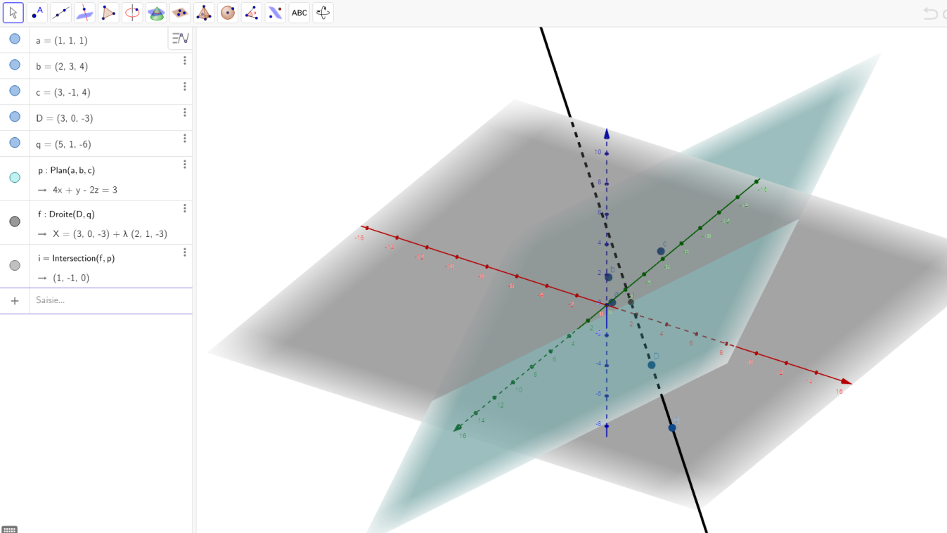

5) Déterminer un système d’équations cartésiennes des droites passant par :

a) p(2,3,4) et q(-1,5,7)



$pq≡\frac{x-2}{-3}=\frac{y-3}{2}=\frac{z-4}{3}$ $pq≡\left\{\begin{aligned}2\left(x-2\right)=-3\left(y-3\right) \\ 3\left(y-3\right)=2(z-4)\end{aligned}\right.$

$\left\{\begin{aligned}2x+3y-13=0 \\ 3y-2z-1=0\end{aligned}\right.$

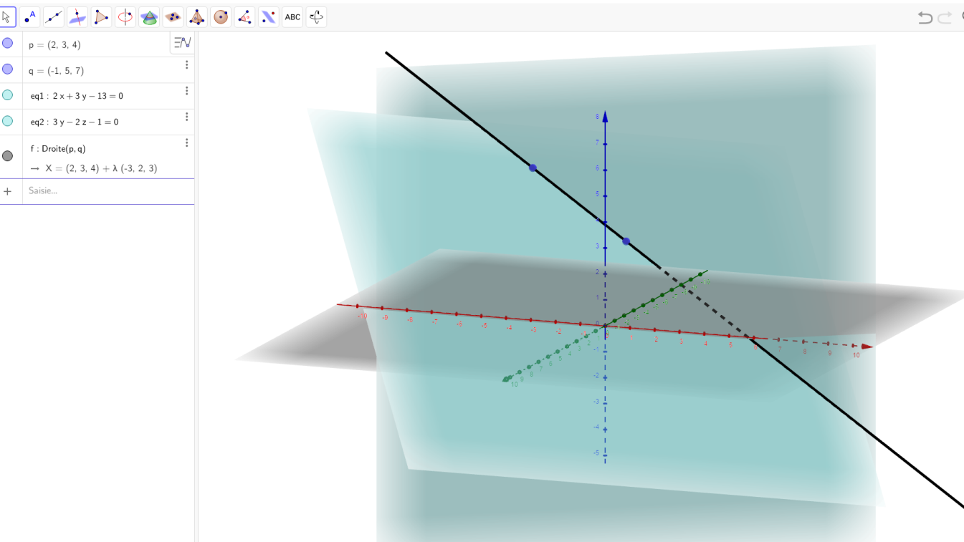

b) p(2,3,4) et q(-1,3,7)



$pq≡\left\{\begin{aligned}\frac{x-2}{-3}=\frac{z-4}{3} \\ y=3\end{aligned}\right.$ $pq≡\left\{\begin{aligned}x+z-6=0 \\ y=3\end{aligned}\right.$

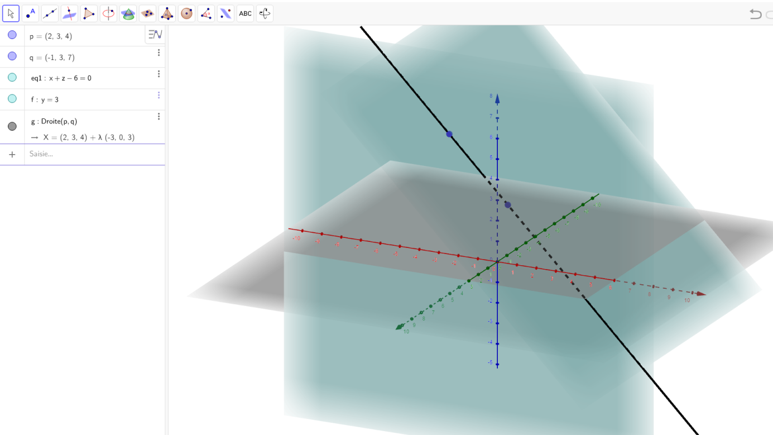

c) p(2,3,4) et q(-1,3,4).

$pq≡\left\{\begin{aligned}y=3 \\ z=4\end{aligned}\right.$

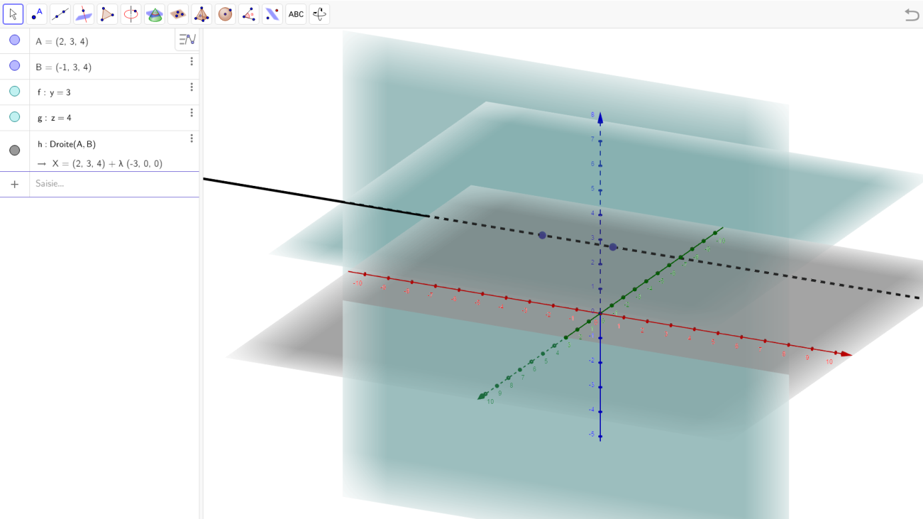

Chapitre IV : Conditions de parallélisme

§1.Propriétés

1.Vecteurs perpendiculaires-vecteurs colinéaires

Dans un repère orthonormé de l’espace : 

|  |
| --- |
| a.a’+b.b’+c.c’=0 |

a) 

b)  sont **colinéaires** ⇔  est un multiple de 

⇔ 

⇔ 

|  |
| --- |
|  |

Si a, b et c sont non nuls, on peut écrire:

2.Vecteur perpendiculaire à un plan

**Dans un repère orthonormé,**

**le plan α≡ax+by+cz+d=0 est perpendiculaire au vecteur (a,b,c).**

Le vecteur  est appelé vecteur **normal** au planα.

Démonstration :

* α ≡ ax+by+cz+d=0 (1)
* Considérons un point p(xp,yp,zp) de α : $p∈α a.x_{p}+b.y_{p}+c.z_{p}+d=0$ (2)
* (1) – (2) ⇒ $a.\left(x-x_{p}\right)+b.\left(y-y_{p}\right)+c.\left(z-z_{p}\right)=0$ (3)

On peut considérer que : 1) (a,b,c) est la coordonnée d’un vecteur ** ;**

2) (x,y,z) est la coordonnée d’un point quelconque de α

donc (x-xp, y-yp, z-zp) est la coordonnée d’un vecteur quelconque de α

et l’égalité (3) exprime que ****est perpendiculaire à α.§2.Droites parallèles

Soit la droite D=ab de vecteur directeur ****(xb-xa,yb-ya,zb-za) ;

la droite D’=cd de vecteur directeur ****(xd-xc,yd-yc,zd-zc).

Les droites D et D’ sont parallèles ssi les vecteurs  et  sont colinéaires c’est-à-dire que si ****n’a pas de composante nulle :

|  |
| --- |
| **D//D’** |

§3.Plans parallèles

**dans un repère orthonormé**

Soit le plan α≡ax+by+cz+d=0 de vecteur normal ****(a,b,c) ;

le plan β≡a’x+b’y+c’z+d’=0 de vecteur normal  (a’,b’,c’).

|  |
| --- |
| **α // β** |

Les plans α et β sont parallèles ssi  et  sont parallèles c’est-à-dire que si ****n’a pas de composante nulle :

§4.Droite et plan parallèles

**dans un repère orthonormé**

Soit la droite D=pq de vecteur directeur ****(xq-xp,yq-yp,zq-zp) ;

le plan α≡ax+by+cz+d=0 de vecteur normal ****(a,b,c).

La droite D et le plan α sont parallèles ssi  et  sont perpendiculaires c’est-à-dire :

|  |
| --- |
| **D // α** **⇔ a.(xq-xp)+ b.(yq-yp) + c.(zq-zp)=0** |

§5.Exercices

6) Dans un repère orthonormé de l’espace, écrire une équation cartésienne des plans suivants et les représenter graphiquement :

a) α : p(2,3,1) ∈ α // XY : $α≡z=1$

b) β : q(-1,2,4) ∈ β // YZ : $β≡x=-1$

c) γ : t(-1,3,1) ∈ γ // XZ :

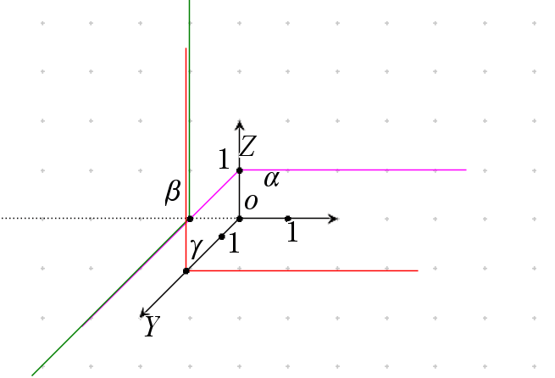

7) Dans un repère orthonormé de l’espace, écrire une équation cartésienne des plans suivants et les représenter graphiquement :

1. α // X et passant par les points p1(2,-1,3) et q1(-1,3,4) :

* α // X

⇔ ⇔

Prenons d = 13, alors c = -4 et b = 1 : $α≡y-4.z+13=0$

* 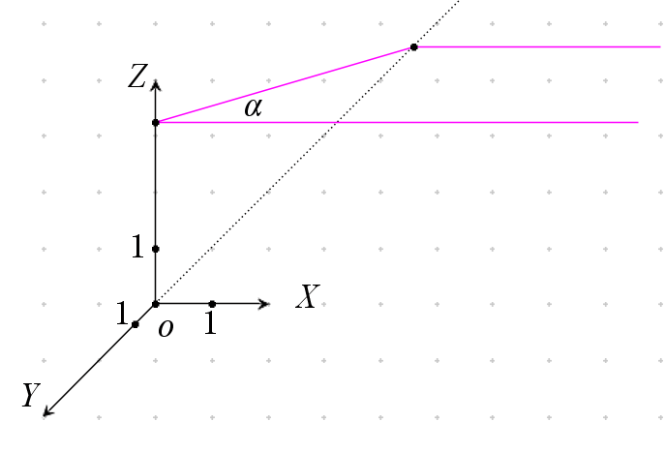Représentation graphique :

$$α∩Y :\left(0,-13,0\right) α∩Z :(0,0,13/4)$$

b) β // Y et passant par les points p2(5,-2,4) et q2(0,-1,-3) :

* β // Y

Prenons d = 3, alors c = 1 et a = -7/5 : $β≡\frac{-7}{5}x+z+3=0$ ⇔ $β≡7.x-5.z-15=0$

* 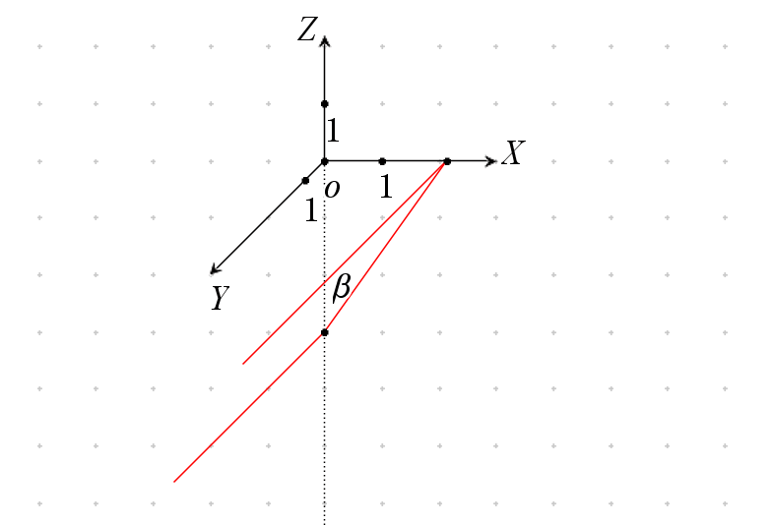Représentation graphique :

$$β∩X :\left(\frac{15}{7},0,0\right) β∩Z :(0,0,-3)$$

c) γ // Z et passant par les points p3(-2,3,-1) et q3(-3,4,7) :

* γ // Z

⇔

Prenons d = -1, alors a = b = 1 : $γ≡x+y-1=0$

* 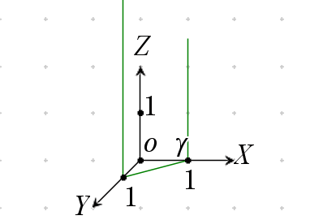Représentation graphique :

8) Déterminer un système d'équations cartésiennes de la droite D', passant par le point a(2,1,0) et // D=pq : p(-2,0,3) et q(0,2,-1).

* D’ // D ⇔ $\vec{v_{D'}}=k.\vec{v_{D}} (k∈R_{0})$
$\vec{v_{D}} :\left(0+2,2-0,-1-3\right)=(2,2,-4)$

* Prenons k=1:
* ⇔

⇔ ⇔

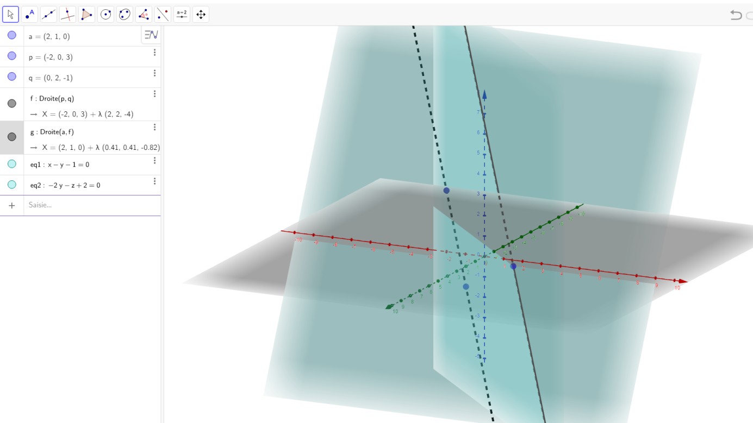

9) Déterminer une équation cartésienne du plan α' passant par a(l,-l, l) et // α≡2x-y+z-l=0.

* α’ // α ⇔ $\vec{v_{α'}}=k.\vec{v_{α}} (k∈R_{0})$
$\vec{v_{α}} :(2,-1,1)$

* Prenons k=1:
* ⇔

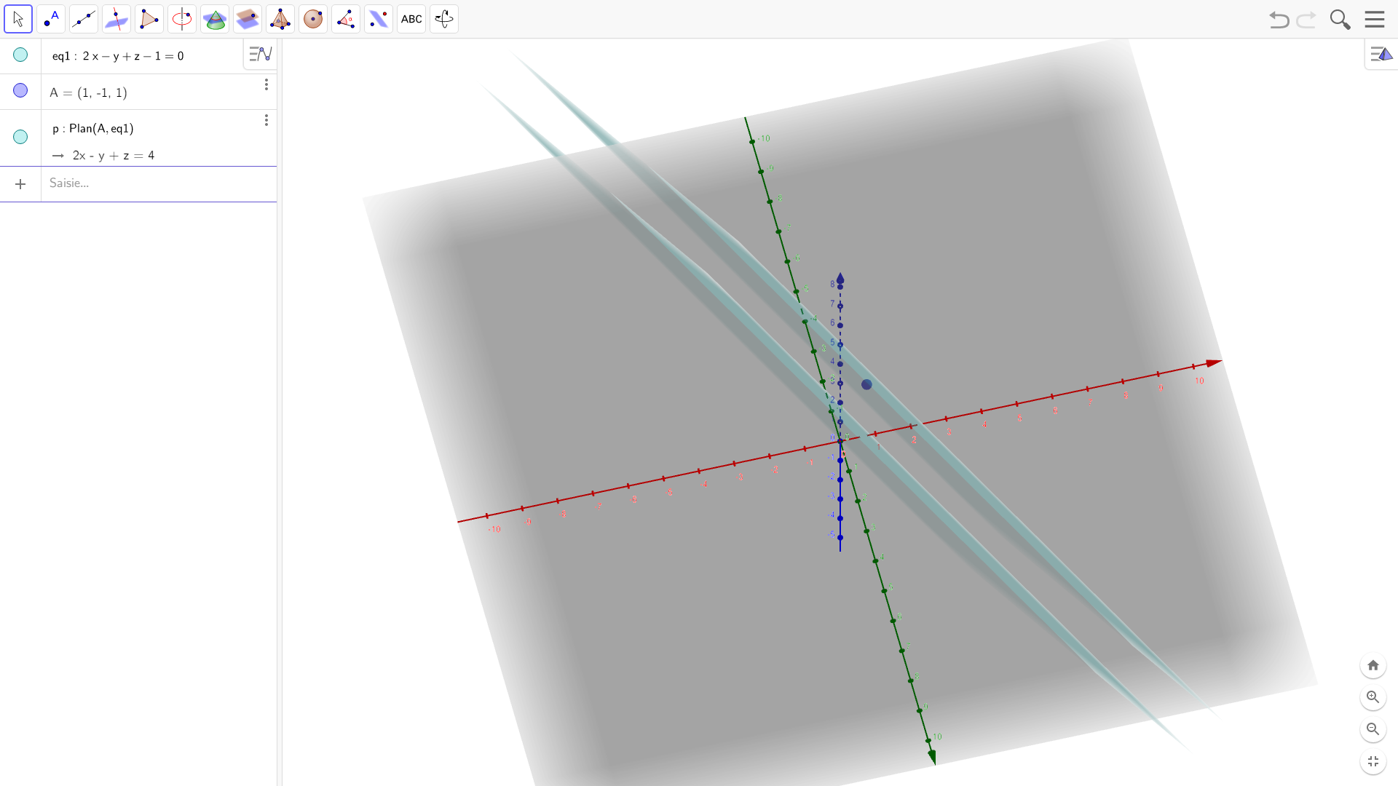

10) Déterminer une équation cartésienne du plan α passant par les points a(0,0,0), b(l,l,l) et parallèle à D=pq: p(4,-1,0) et q(0,2,-1).

* $\left(0,0,0\right)∈α d=0$: $α≡a.x+b.y+c.z=0$
* $α$// $D \vec{v_{α}}⊥\vec{v_{D}} \vec{v_{α}}.\vec{v_{D}}=0$

$\vec{v_{D}} :(0-4,2-\left(-1\right),-1-0)=(-4,3,-1)$

$\vec{v_{α}} :(a,b,c)$

$\vec{v_{α}}.\vec{v_{D}}=-4a+3b-c=0$

$b∈α a.1+b.1+c.1=0$

$\left\{\begin{aligned}-4a+3b-c=0 \\ a+b+c=0\end{aligned}\right.$ $\left\{\begin{aligned}c=-4a+3b \\ a+b-4a+3b=0\end{aligned}\right.$ $\left\{\begin{aligned}c=-4a+3b \\ a=\frac{4b}{3}\end{aligned}\right.$

Prenons b = 3, alors a = 4 et c = -7

$$α≡4x+3y-7z=0$$

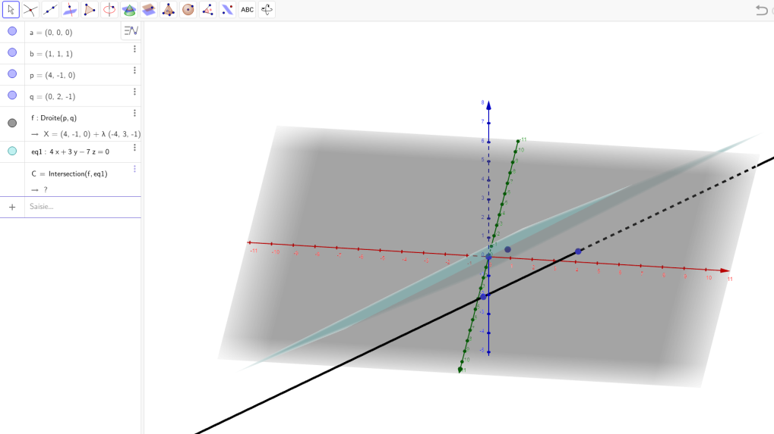

Chapitre V : Conditions de perpendicularité

**dans un repère orthonormé**

§1.Droites orthogonales

Soit la droite D=ab de vecteur directeur ****(xb-xa,yb-ya,zb-za) ;

la droite D’=cd de vecteur directeur ****(xd-xc,yd-yc,zd-zc).

|  |
| --- |
| **D ⊥ D’ ⇔ (xb-xa) . (xd-xc) + (yb-ya) . (yd-yc) + (zb-za) . (zd-zc)=0** |

Les droites D et D’ sont orthogonales ssi les vecteurs  et  sont perpendiculaires c’est-à-dire :

§2.Droite et plan perpendiculaires

Soit la droite D=pq de vecteur directeur ****(xq-xp,yq-yp,zq-zp) ;

le plan α≡ax+by+cz+d=0 de vecteur normal ****(a,b,c).

La droite D et le plan α sont perpendiculaires ssi  et  sont colinéaires c’est-à-dire, si  n’a pas de composante nulle :

|  |
| --- |
| **D ⊥ α** ⇔ |

§3.Plans perpendiculaires

Soit le plan α≡ax+by+cz+d=0 de vecteur normal ****(a,b,c) ;

le plan β≡a’x+b’y+c’z+d’=0 de vecteur normal  (a’,b’,c’).

|  |
| --- |
| **α ⊥ β ⇔ a.a’+b.b’+c.c’=0** |

Les plans α et β sont perpendiculaires ssi  et  sont perpendiculaires c’est-à-dire

§4.Exercices

11) On donne le point p(1,2,-5) et le plan α≡4x-y+3z-1=0. On demande des équations cartésiennes de la droite D passant par p et ⊥ α.

* D ⊥ α ⇔ $\vec{v_{D}}=k.\vec{v_{α}} (k∈R_{0})$
$\vec{v_{α}} :(4,-1,3)$

* Prenons k=1:

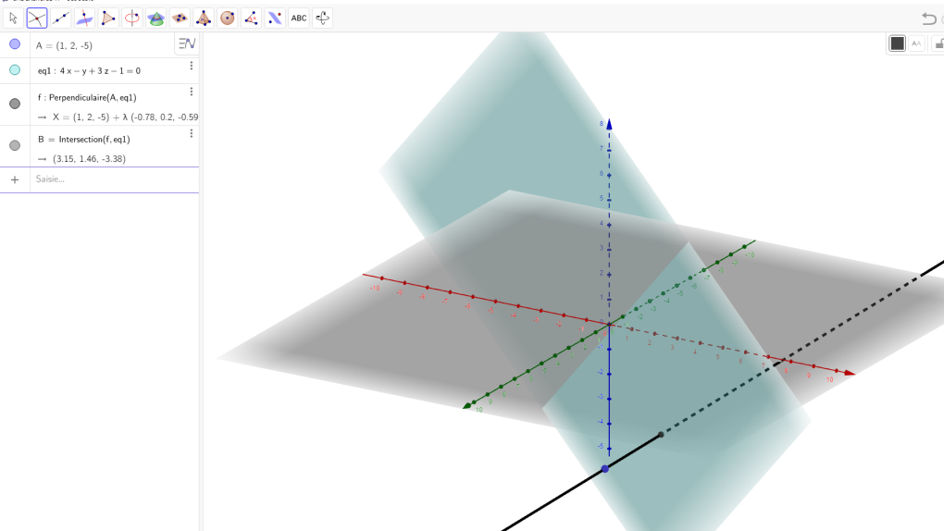

12) On donne le point p(3,1,-1) et la droite A=mn avec m (-6,-2,0) et n(-8,2,3). On demande une équation cartésienne du plan β, passant par p et ⊥ A.

* β ⊥ A ⇔ $\vec{v_{β}}=k.\vec{v_{A}} (k∈R_{0})$
$\vec{v_{A}} :(-2,4,3)$

* Prenons k=1:

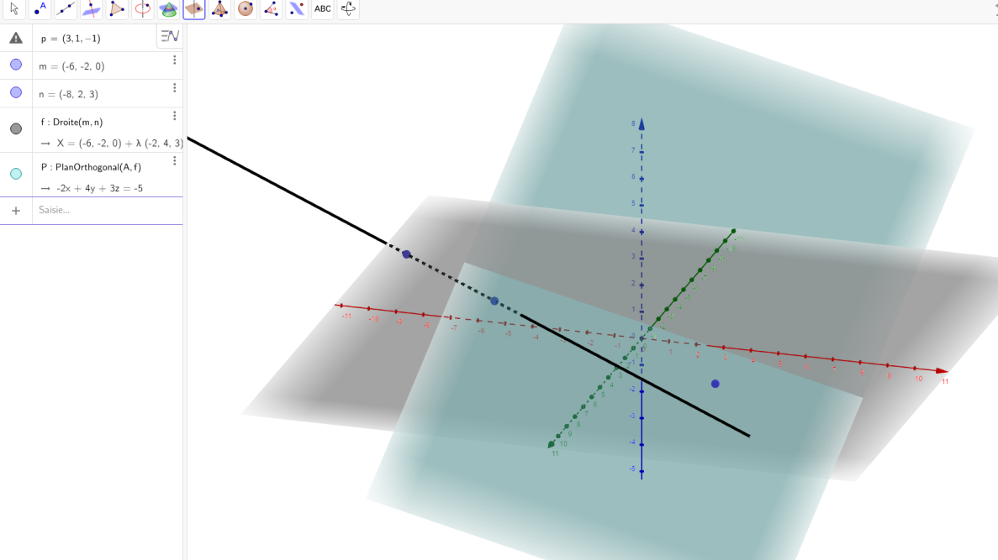

13) Les plans suivants sont-ils perpendiculaires ?

a) α≡x+y-z+2=0 et α’≡x-y+2z+4=0 :

$α α^{'} \vec{v_{α}}⊥\vec{v_{α^{'}}} \vec{v_{α}} . \vec{v_{α^{'}}}=0$

$\vec{v_{α}} :(1,1,-1)$

$\vec{v_{α^{'}}} :(1,-1,2)$

$\vec{v_{α}} . \vec{v_{α^{'}}}=1.1+1.\left(-1\right)+\left(-1\right).2≠0$

Donc α et α’ ne sont pas perpendiculaires.

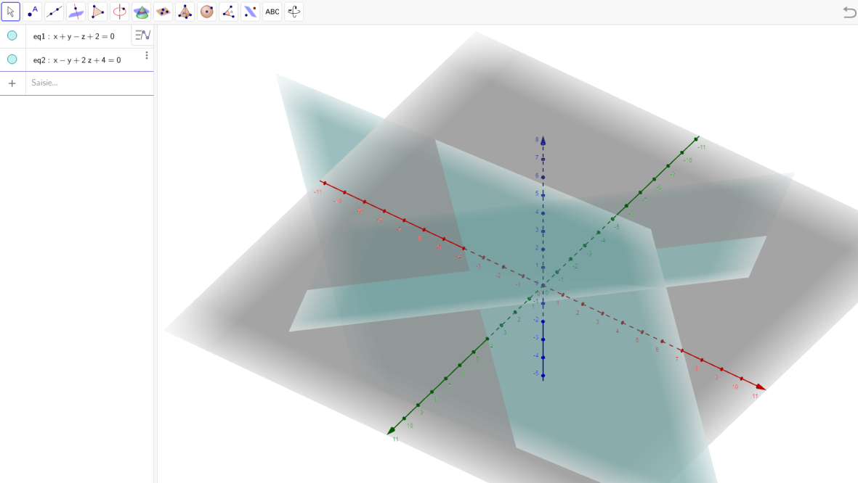

b) α≡2x+3y+z-12=0 et α’≡-3x+y+3z+20=0.

$α α^{'} \vec{v_{α}}⊥\vec{v_{α^{'}}} \vec{v_{α}} . \vec{v_{α^{'}}}=0$

$\vec{v_{α}} :(2,3,1)$

$\vec{v_{α^{'}}} :(-3,1,3)$

$\vec{v_{α}} . \vec{v_{α^{'}}}=2.\left(-3\right)+3.1+1.3=0$

Donc α et α’ sont perpendiculaires.

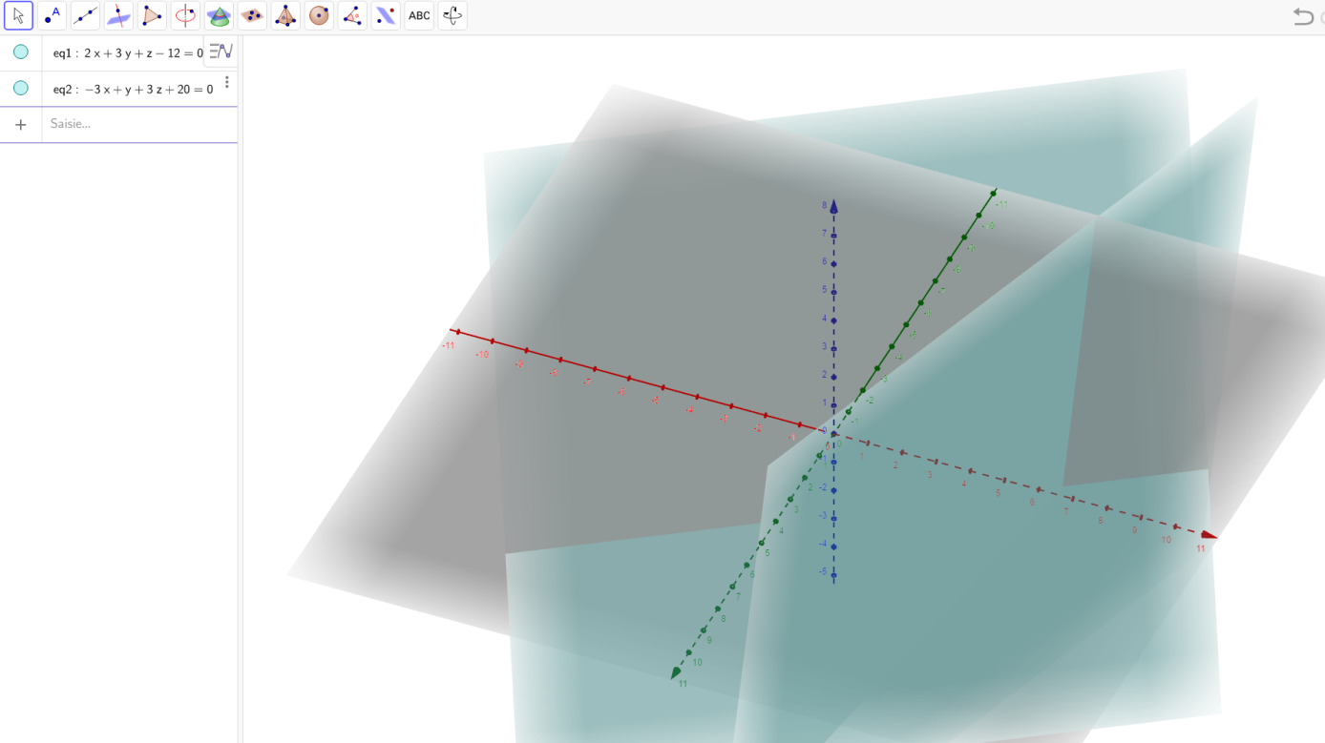

Chapitre VI : Distances

§1.Distance d’un point à un plan

a) Formule :

Soit un point p(xp,yp,zp) et un plan π ≡ ax+by+cz+d=0. La distance du point p au plan π est

|  |
| --- |
|  |

b) Exemple : déterminer la distance du point p(2,1,3) au plan

* Equation cartésienne de α : $\left\{\begin{aligned}x=r-2+z \\ y=1-r+s \\ s=2-z\end{aligned}\right.$ ⇨ y=1-x-2+z+2-z
$$α≡x+y-1=0$$

* $d\left(p,α\right)=\frac{\left|1.2+1.1+0.3-1\right|}{\sqrt{1^{2}+1^{2}+0}}$ ⇨ $d\left(p,α\right)=\sqrt{2}$

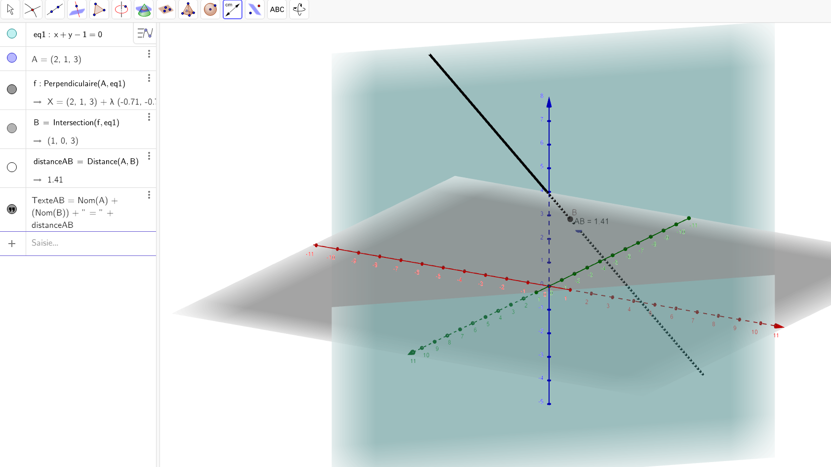

§2.Distance d’un point à une droite

a) Méthode :





d(p, D) = d(p,p’)

b) Marche à suivre :

1) écrire l’équation de ;

2) déterminer la coordonnée de p’ ;

3) calculer d(p,p’).

c) Exemple : déterminer la distance du point p(2,1,3) à la droite

* α ⊥ D ⇔ $\vec{v_{α}}=k.\vec{v_{D}} (k∈R_{0})$
$\vec{v_{D}} :(-1,1,2)$

* Prenons k=1: $\vec{v_{D}}=\vec{v_{α}} :(-1,1,2)$
$α≡-x+y+2z+d=0$

$p∈α$ $d=5$

$$α≡-x+y+2z-5=0$$

* $α∩D : \left\{\begin{aligned}x=1-k \\ y=2+k \\ z=2k \\ -x+y+2z-5=0\end{aligned}\right.$ $\left\{\begin{aligned}k=\frac{2}{3} \\ x=\frac{1}{3} \\ y=\frac{8}{3} \\ z=\frac{4}{3}\end{aligned}\right.$ ⇨ $p'(\frac{1}{3},\frac{8}{3},\frac{4}{3})$
* d(p, D) = d(p,p’) $=\sqrt{{(2-\frac{1}{3})}^{2}+{(1-\frac{8}{3})}^{2}+{(3-\frac{4}{3})}^{2}}≅2.89$

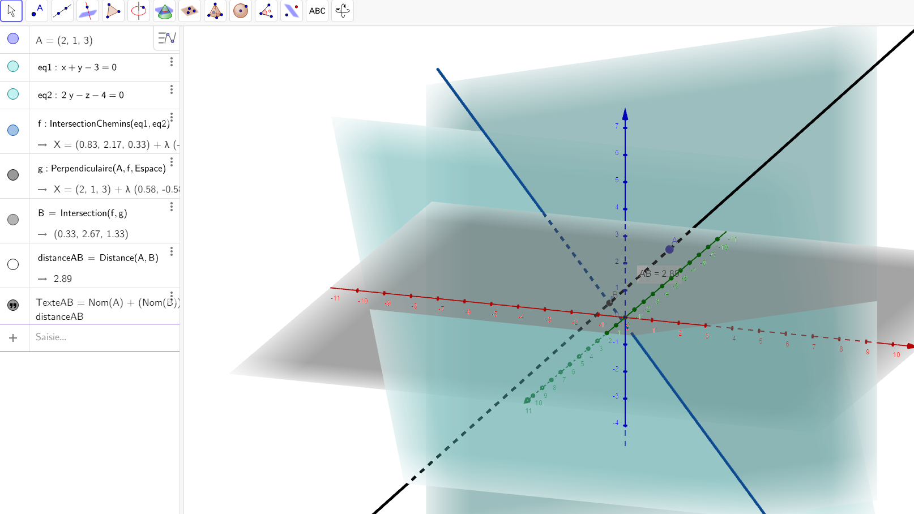

§3.Exercices

14) Calculer la distance du point p(0,0,1) à la droite .

* α ⊥ D ⇔ $\vec{v_{α}}=k.\vec{v_{D}} (k∈R_{0})$
$\vec{v_{D}} :?$

* Déterminons 2 points de D : (0,2,-1) et (1,1,1) : $\vec{v_{D}} :(1,-1,2)$
* Prenons k =1 : $\vec{v_{D}}=\vec{v_{α}} :(1,-1,2)$
$α≡x-y+2z+d=0$

$p∈α$ $d=-2$

$$α≡x-y+2z-2=0$$

* $α∩D : \left\{\begin{aligned}x+y=2 \\ 2x-z=1 \\ x-y+2z-2=0\end{aligned}\right.$ $\left\{\begin{aligned}y=1 \\ z=1 \\ x=1\end{aligned}\right.$ ⇨ $p'(1,1,1)$
* d(p, D) = d(p,p’)

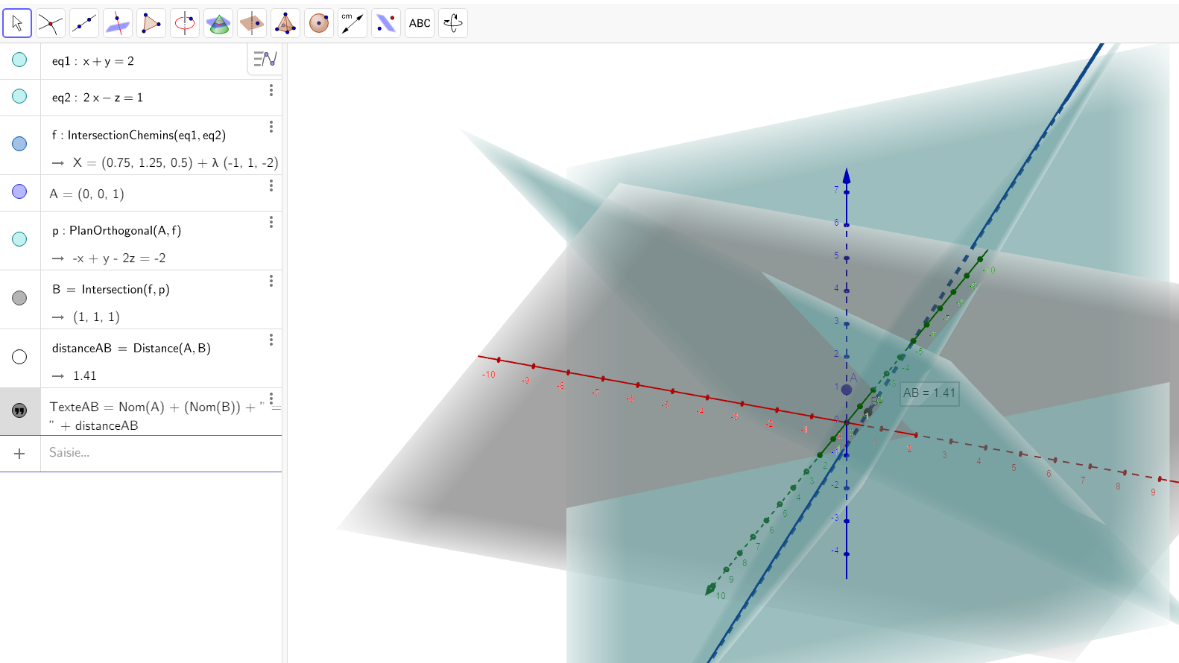

15) Calculer la distance du point m(1,0,1) au plan π ≡ 3x-y-z+1=0.

* $d\left(m,α\right)=\frac{\left|3.1-1.0-1.1+1\right|}{\sqrt{3^{2}+{(-1)}^{2}+{(-1)}^{2}}}$ ⇨ $d\left(p,α\right)=\frac{3\sqrt{11}}{11}≅0,90$

